프로젝트명: 입찰관리 컴포넌트 개발
컴포넌트내부클래스도
문서번호: P001048
Version 1.0

신동명

IT연구소

ComponentVision Inc.

제.개정 이력서
버전 | 제.개정 일자 | 제.개정 페이지 및 내용 | 작성자 | 승인자
1.0 | 2002/08/20 | 제정 | 신동명 | 최종록

목차
1. 클래스도 4
1.1 사용자관리 4
1.2 제안서관리 5
1.3 입찰관리 6
1.4 통보관리 7
1.5 첨부화일관리 8
1.6 평가기준관리 8
1.7 품목관리 9
1.8 전자입찰관리 10
2. 클래스 정의 10
2.1 사용자관리(IUserMgt) 10
2.2 사용자관리(UserMgt) 11
2.3 사용자(UserData) 12
2.4 회원(MemberData) 12
2.5 회원점수(ManagerEvaluationData) 13
2.6 등록분야(FieldData) 13
2.7 담당자정보(RepresentativeData) 13
2.8 관리자(ManagerData) 14
2.9 입찰관리(IBiddingMgt) 14
2.10 입찰관리(BiddingMgt) 15
2.11 입찰(BiddingData) 15
2.12 입찰품목(BiddingItemData) 16
2.13 예정가(EstimatedPriceData) 16
2.14 평가기준관리(IEvaluationCriterionMgt) 17
2.15 평가기준관리(EvaluationCriterionMgt) 17
2.16 평가기준(EvaluationCriterionData) 18
2.17 제안서관리(IApplicationMgt) 18
2.18 제안서관리(ApplicationMgt) 19
2.19 참가신청서(ParticipationApplicationData) 19
2.20 입찰서(BiddingApplicationData) 20
2.21 점수(ScoreData) 20
2.22 첨부파일관리(IAttachedMgt) 21
2.23 첨부파일관리(AttachedMgt) 21
2.24 신청서첨부파일(ApplicationAttachedFileData) 22
2.25 입찰공고문첨부파일(BiddingAttachedFileData) 22
2.26 통지(NotificationMgt) 22
2.27 통지(NotificationMgt) 23
2.28 품목관리(IItemMgt) 23
2.29 품목관리(ItemMgt) 24
2.30 품목(ItemData) 24

클래스도

사용자관리
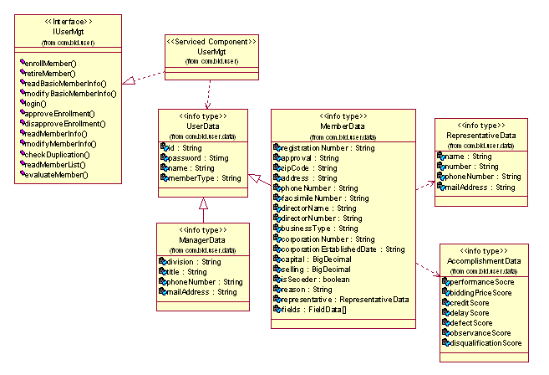

제안서관리
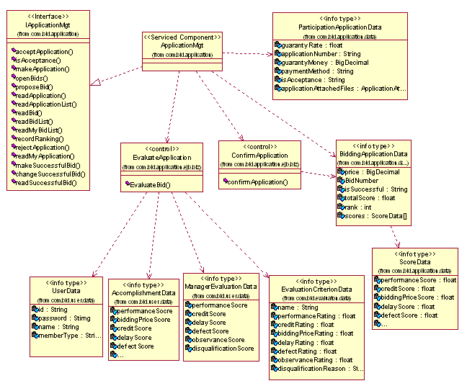

입찰관리
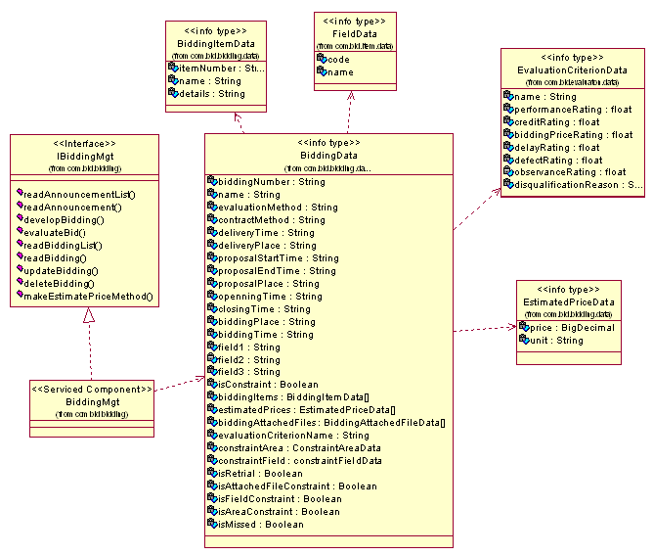

통보관리
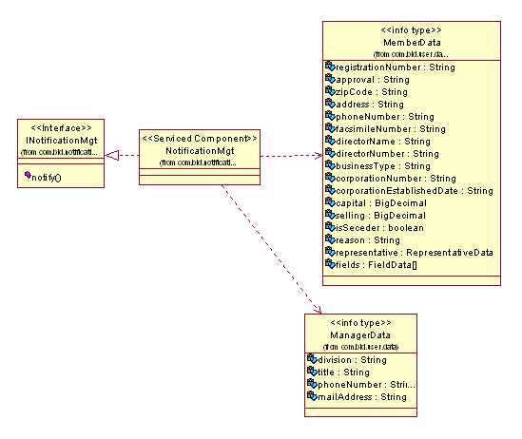

첨부화일관리
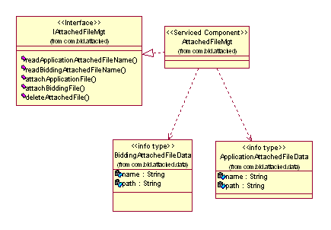

평가기준관리
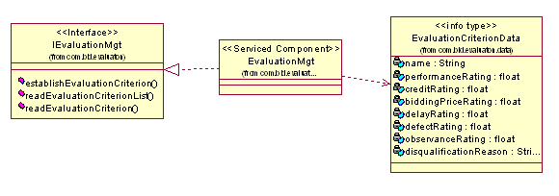

품목관리
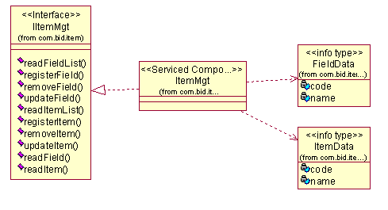

전자입찰관리
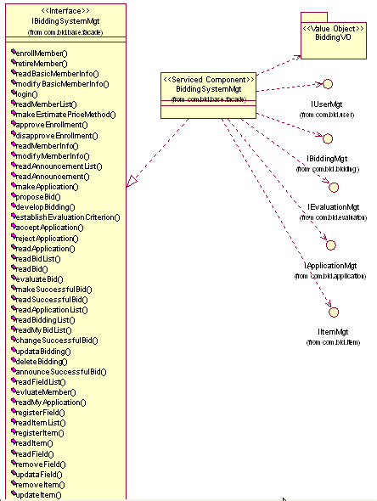

클래스 정의

사용자관리(IUserMgt)
- 개요
입찰시스템의 관리자와 회원의 정보를 접근할 수 있는 인터페이스.
- 속성
해당사항없음
- 연산
연산 | 파라메터 | 반환값 | 설명
enrollMember | inMemberData:MemberData | outResult:boolean | 업체등록  (회원가입)
retireMember | inMemberData:MemberData | outResult:boolean | 회원탈퇴
readBasicMemberInfo | inId:String | outMemberData:MemberData | 회원기본정보보기
modifyBasicMemberInfo | inMemberData:MemberData | outResult:boolean | 회원기본정보변경
login | inMemberData:MemberData | outResult:boolean | 로그인
readMemberList | inApproval:String | outMemberDatas:List | 회원정보목록보기
approveEnrollment | inMemberDatas:List | outResult:boolean | 회원가입승인
disapproveEnrollment | inMemberDatas:List | outResult:boolean | 회원가입거부
readMemberInfo | inId:Stirng | outMemberData:MemberData  outManagerData:ManagerData | 회원정보보기
modifyMemberInfo | inMemberData:MemberData | outResult:boolean | 회원정보변경
checkDuplication | inId:String | outResult:boolen | 아이디중복검사
create | void | UserMgt

- 알고리즘
해당사항 없음.
- 관련 다이어그램
해당사항 없음.

사용자관리(UserMgt)
- 개요
입찰시스템의 관리자와 회원의 정보를 관리해주는 컴포넌트.
- 속성
해당사항없음
- 연산
연산 | 파라메터 | 반환값 | 설명
enrollMember | inMemberData:MemberData | outResult:boolean | 업체등록  (회원가입)
retireMember | inMemberData:MemberData | outResult:boolean | 회원탈퇴
readBasicMemberInfo | inId:String | outMemberData:MemberData | 회원기본정보보기
modifyBasicMemberInfo | inMemberData:MemberData | outResult:boolean | 회원기본정보변경
login | inMemberData:MemberData | outResult:boolean | 로그인
readMemberList | inApproval:String | outMemberDatas:List | 회원정보목록보기
approveEnrollment | inMemberDatas:List | outResult:boolean | 회원가입승인
disapproveEnrollment | inMemberDatas:List | outResult:boolean | 회원가입거부
readMemberInfo | inId:Stirng | outMemberData:MemberData  outManagerData:ManagerData | 회원정보보기
modifyMemberInfo | inMemberData:MemberData | outResult:boolean | 회원정보변경
checkDuplication | inId:String | outResult:boolen | 아이디중복검사

- 알고리즘
해당사항 없음.
- 관련 다이어그램
해당사항 없음.

사용자(UserData)
- 개요
정해진 권한을 갖고 입찰관리 시스템을 사용할 수 있는 사람을 나타내는 클래스.
- 속성
속성(영문) | 속성(한글) | 자료형 | 설명
id | 아이디 | String | 식별자
password | 패스워드 | String | 암호
name | 이름 | String
UserType | 사용자유형 | String | 판매자/구매자
- 연산
해당사항 없음.
- 알고리즘
해당사항 없음.
- 관련 다이어그램
해당사항 없음.

회원(MemberData)
- 개요
입찰에 참여하여 판매자에게 서비스를 제공하거나 구매자로서 서비스를 제공받기를 희망하는 판매조직을 나타내는 클래스.
- 속성
속성(영문) | 속성(한글) | 자료형 | 설명
registrationNumber | 사업자등록번호 | String
approval | 승인여부 | String | 회원 승인여부
name | 사업자명 | String | 회사명
zipCode | 우편번호 | String
address | 주소 | String | 상세 주소
phoneNumber | 전화번호 | String | 사업장 대표 전화번호
facsimileNumber | 팩스번호 | String | 사업장 대표 팩스번호
directorName | 대표자명 | String
directorNumber | 대표자주민번호 | String
businessType | 업태 | String
corporationNumber | 법인번호 | String
corporationEstablishedDate | 법인설립일 | String
capital | 자본금 | BigDecimal
selling | 최근매출액 | BigDecimal | 전년도 매출액
isSeceder | 회원탈퇴여부 | boolean
reason | 회원탈퇴사유 | String
- 연산
해당사항 없음.
- 알고리즘
해당사항 없음.
- 관련 다이어그램
해당사항 없음.

회원점수(ManagerEvaluationData)
- 개요
관리자가 회원을 평가하여 획득하게되는 회원의 점수를 나타내는 클래스.
- 속성
속성(영문) | 속성(한글) | 자료형 | 설명
performanceScore | 이행실적점수 | float | 동종 및 유사품에 대한 관납 및 민수 실적 점수
creditScore | 업체신용도점수 | float | 신용평가등급 점수
delayScore | 납품지연점수 | float | 최근 1년내 해당 발주기관과의 계약이행 과정에서 발생한 사실
defectScore | 하자발생점수 | float | 최근 1년내 해당 발주기관과의 계약이행 과정에서 발생한 사실
observanceScore | 계약질서준수정도점수 | float | 부정당업자 제재여부 및 제재기간
- 연산
해당사항없음.
- 알고리즘
해당사항 없음.
- 관련 다이어그램
해당사항 없음.

등록분야(FieldData)
- 개요
회원이 참여할 수 있는 입찰의 분야를 나타내는 클래스.
- 속성
속성(영문) | 속성(한글) | 자료형 | 설명
code | 코드 | String | 분야코드
name | 분야명 | String | 분야명
- 연산
해당사항 없음.
- 알고리즘
해당사항 없음.
- 관련 다이어그램
해당사항 없음.

담당자정보(RepresentativeData)
- 개요
회원을 대표하는 담당자 정보를 나타내는 클래스.
- 속성
속성(영문) | 속성(한글) | 자료형 | 설명
name | 업무담당자명 | String
number | 담당자주민번호 | String | 업무담당자의 주민번호
phoneNumber | 담당자전화번호 | String | 업무담당자의 휴대폰번호
mailAddress | 담당자전자우편주소 | String | 업무담당자의 전자우편주소
- 연산
해당사항 없음.
- 알고리즘
해당사항 없음.
- 관련 다이어그램
해당사항 없음.

관리자(ManagerData)
- 개요
입찰시스템을 관리하는 조직을 나타내는 클래스.
- 속성
속성(영문) | 속성(한글) | 자료형 | 설명
division | 부서 | String | 입찰담당자의 소속 부서
title | 직급 | String
phoneNumber | 전화번호 | String
mailAddress | 전자우편주소 | String
- 연산
해당사항 없음.
- 알고리즘
해당사항 없음.
- 관련 다이어그램
해당사항 없음.

입찰관리(IBiddingMgt)
- 개요
회원의 요청에 따라서 개발된 입찰을 접근하는 인터페이스.
- 속성
해당사항없음
- 연산
연산 | 파라메터 | 반환값 | 설명
readAnnouncementList | inStartTime:String  inEndTime:String  inState:int  inBiddingNumber:String | outBiddingDatas:List | 입찰공고문목록보기
readAnnouncement | inBiddingNumber:String | outBiddingData:BiddingData | 입찰공고문보기
developBidding | inBiddingData:BiddingData | outResult:boolean | 입찰개발
readBiddingList | inState:String | outBiddingDatas:List | 입찰목록보기
readBidding | inBiddingNumber:Stirng | outBiddingData:BiddingData | 입찰보기
evaluateBid | inBiddingData:BiddingData  inEvaluationCriterionData:  EvaluationCriterionData  inBidDatas:List | outBidDatas:List | 개찰
- 알고리즘
해당사항 없음.
- 관련 다이어그램
해당사항 없음.

입찰관리(BiddingMgt)
- 개요
회원의 요청에 따라서 개발된 입찰을 관리하는 컴포넌트.
- 속성
해당사항없음
- 연산
연산 | 파라메터 | 반환값 | 설명
readAnnouncementList | inStartTime:String  inEndTime:String  inState:int  inBiddingNumber:String | outBiddingDatas:List | 입찰공고문목록보기
readAnnouncement | inBiddingNumber:String | outBiddingData:BiddingData | 입찰공고문보기
developBidding | inBiddingData:BiddingData | outResult:boolean | 입찰개발
readBiddingList | inState:String | outBiddingDatas:List | 입찰목록보기
readBidding | inBiddingNumber:Stirng | outBiddingData:BiddingData | 입찰보기
evaluateBid | inBiddingData:BiddingData  inEvaluationCriterionData:  EvaluationCriterionData  inBidDatas:List | outBidDatas:List | 개찰
- 알고리즘
해당사항 없음.
- 관련 다이어그램
해당사항 없음.

입찰(BiddingData)
- 개요
회원의 요청에 따라서 개발된 입찰을 나타내는 클래스.
- 속성
속성(영문) | 속성(한글) | 자료형 | 설명
biddingNumber | 입찰번호 | String | 입찰공고번호
name | 입찰명 | String
evaluationMethod | 평가방법 | String | 낙찰자 결정방법
contractMethod | 계약방법 | String | 낙찰 후 계약방법
deliveryTime | 납기마감일시 | String | 계약 후 납품일시
deliveryPlace | 납품장소 | String | 계약 후 납품장소
proposalStartTime | 신청접수시작일시 | String | 입찰신청서 제출 시작일시
proposalTime | 신청접수마감일시 | String | 입찰신청서 제출 마감일시
proposalPlace | 신청장소 | String | 입찰신청서 제출장소
openningTime | 입찰시작일시 | String | 입찰서 제출 시작일시
closingTime | 입찰마감일시 | String | 입찰서 제출 마감일시
biddingPalce | 입찰장소 | String | 입찰서 제출장소
biddingTime | 입찰일시 | String | 입찰 집행일시
field1 | 등록분야1 | String | 입찰참가자의 등록분야1
field2 | 등록분야2 | String | 입찰참가자의 등록분야2
field3 | 등록분야3 | String | 입찰참가자의 등록분야3
constraint | 제약조건 | String | 기타 제약조건
- 연산
해당사항 없음.
- 알고리즘
해당사항 없음.
- 관련 다이어그램
해당사항 없음.

입찰품목(BiddingItemData)
- 개요
특정 입찰에서 입찰에 붙이게 될 품목 정보.
- 속성
속성(영문) | 속성(한글) | 자료형 | 설명
itemNumber | 품목번호 | String
name | 품목명 | String | 입찰에 붙여지는 품목의 이름
details | 상세정보 | String | 규격, 수량 등의 정보
- 연산
해당사항 없음.
- 알고리즘
해당사항 없음.
- 관련 다이어그램
해당사항 없음.

예정가(EstimatedPriceData)
- 개요
낙찰 예정가격을 나타내는 클래스.
- 속성
속성(영문) | 속성(한글) | 자료형 | 설명
price | 가격 | BigDecimal
unit | 단위 | String | 화폐단위
- 연산
해당사항 없음.
- 알고리즘
해당사항 없음.
- 관련 다이어그램
해당사항 없음.

평가기준관리(IEvaluationCriterionMgt)
- 개요
특정 입찰에 대해서 접수된 입찰서를 채점할 수 있는 기준을 접근하는 인터페이스.
- 속성
해당사항없음.
- 연산
연산 | 파라메터 | 반환값 | 설명
establishEvaluationCriterion | inEvaluationCriterionData:  EvaluationCriterionData | outResult:boolean | 평가기준설정
readEvaluationCriterionList |  | outEvaluationCriterionDatas:List | 평가기준목록읽기
readEvaluationCriterion | inName:String | outEvaluationCriterionData:  EvaluationCriterionData | 평가기준읽기
- 알고리즘
해당사항 없음.
- 관련 다이어그램
해당사항 없음.

평가기준관리(EvaluationCriterionMgt)
- 개요
특정 입찰에 대해서 접수된 입찰서를 채점할 수 있는 기준을 관리하는 컴포넌트
- 속성
해당사항없음.
- 연산
연산 | 파라메터 | 반환값 | 설명
establishEvaluationCriterion | inEvaluationCriterionData:  EvaluationCriterionData | outResult:Boolean | 평가기준설정
readEvaluationCriterionList |  | outEvaluationCriterionDatas:List | 평가기준목록읽기
readEvaluationCriterion | inName:String | outEvaluationCriterionData:  EvaluationCriterionData | 평가기준읽기
- 알고리즘
해당사항 없음.
- 관련 다이어그램
해당사항 없음.

평가기준(EvaluationCriterionData)
- 개요
특정 입찰에 대해서 접수된 입찰서를 채점할 수 있는 기준을 나타내는 클래스
- 속성
속성(영문) | 속성(한글) | 자료형 | 설명
name | 평가기준명 | String
performanceRating | 이행실적 | float | 동종 및 유사품에 대한 관납 및 민수 실적 점수
creditRating | 업체신용도 | float | 신용평가등급 점수
biddingPriceRating | 입찰가격 | float | 입찰가격 점수
delayRating | 납품지연 | float | 최근 1년내 해당 발주기관과의 계약이행 과정에서 발생한 사실
defectRating | 하자발생 | float | 최근 1년내 해당 발주기관과의 계약이행 과정에서 발생한 사실
observanceRating | 계약질서준수정도 | float | 부정당업자 제재여부 및 제재기간
disqualificationReason | 결격사유 | String | 납품이행 결격여부
- 연산
해당사항 없음.
- 알고리즘
해당사항 없음.
- 관련 다이어그램
해당사항 없음.

제안서관리(IApplicationMgt)
- 개요
회원이 입찰에 참여하면서 제출하는 입찰참가신청서, 입찰서 등을 접근하는 인터페이스.
- 속성
해당사항없음.
- 연산
연산 | 파라메터 | 반환값 | 설명
acceptApplication | inApplicationData:ApplicationData | outResult:boolean | 신청서승인
isAcceptance | inApplicationNumber:String | outResult:boolean | 신청서승인여부
makeApplication | inApplicationData:ApplicationData | outResult:boolean | 입찰참가신청
proposeBid | inBidData:BidData | outResult:boolean | 입찰참가
readBidList | inId:String  inBiddingNumber:String | outBidDatas:List | 입찰서복록보기
readBid | inBidNumber:String | outBidData:BidData | 입찰서보기
openBids | inBiddingNumber:String | outBidDatas:List | 입찰서열기
readApplication | inApplicationNumber:String | outApplicationData:ApplicationData | 신청서보기
readApplicationList | inBiddingNumber:String | outApplicationDatas:List | 신청서목록보기
recordRanking | inBidDatas:List | outResult:boolean | 입찰서채첨
rejectApplication | inApplicationData:ApplicationData | outResult:boolean | 신청서거부
makeSuccessfulBid | inBidData:BidData | outResult:boolean | 낙찰자선정
changeSuccessfulB  id | inBidData:BidData | outResult:boolean | 낙찰자변경
readSuccesfulBid | inBiddingNumber:String | outBidData:BidData | 낙찰정보보기
- 알고리즘
해당사항 없음.
- 관련 다이어그램
해당사항 없음.

제안서관리(ApplicationMgt)
- 개요
회원이 입찰에 참여하면서 제출하는 입찰참가신청서, 입찰서 등을 관리하는 컴포넌트.
- 속성
해당사항없음.
- 연산
연산 | 파라메터 | 반환값 | 설명
acceptApplication | inApplicationData:ApplicationData | outResult:boolean | 신청서승인
isAcceptance | inApplicationNumber:String | outResult:boolean | 신청서승인여부
makeApplication | inApplicationData:ApplicationData | outResult:boolean | 입찰참가신청
proposeBid | inBidData:BidData | outResult:boolean | 입찰참가
readBidList | inId:String  inBiddingNumber:String | outBidDatas:List | 입찰서복록보기
readBid | inBidNumber:String | outBidData:BidData | 입찰서보기
openBids | inBiddingNumber:String | outBidDatas:List | 입찰서열기
readApplication | inApplicationNumber:String | outApplicationData:ApplicationData | 신청서보기
readApplicationList | inBiddingNumber:String | outApplicationDatas:List | 신청서목록보기
recordRanking | inBidDatas:List | outResult:boolean | 입찰서채첨
rejectApplication | inApplicationData:ApplicationData | outResult:boolean | 신청서거부
makeSuccessfulBid | inBidData:BidData | outResult:boolean | 낙찰자선정
changeSuccessfulB  id | inBidData:BidData | outResult:boolean | 낙찰자변경
readSuccesfulBid | inBiddingNumber:String | outBidData:BidData | 낙찰정보보기
- 알고리즘
해당사항 없음.
- 관련 다이어그램
해당사항 없음.

참가신청서(ParticipationApplicationData)
- 개요
입찰자가 입찰참가자격을 얻기 위하여 작성/제출해야 하는 보증금 등이 포함된 문서를 나타내는 클래스.
- 속성
속성(영문) | 속성(한글) | 자료형 | 설명
guarantyRate | 보증금율 | float
applicationNumber | 신청서번호 | String | 신청서ID
guarantyMoney | 보증금액 | BigDecimal
paymentMethod | 보증금납부방법 | String | 현금, 보증보험, 납부면제
isAcceptance | 승인여부 | String
- 연산
해당사항 없음.
- 알고리즘
해당사항 없음.
- 관련 다이어그램
해당사항 없음.

입찰서(BiddingApplicationData)
- 개요
회원이 입찰참가자격을 얻어 입찰에 참가할 때 입찰가 및 기타정보를 제출하는데 이를 나타내는 클래스.
- 속성
속성(영문) | 속성(한글) | 자료형 | 설명
price | 투찰가 | BigDecimal | 투찰금액
bidNumber | 입찰서번호 | String | 입찰서ID
isSuccessful | 낙찰여부 | String | 낙찰여부
totalScore | 입찰서 총점 | float | 입찰평가 후 점수
rank | 순위 | int | 입찰평가 후 순위
- 연산
해당사항 없음.
- 알고리즘
해당사항 없음.
- 관련 다이어그램
해당사항 없음.

점수(ScoreData)
- 개요
입찰 평가 후 해당 입찰의 평가기준에 의해서 입찰서에 매겨지는 각 평가 항목들의 점수를 나타내는 클래스
- 속성
속성(영문) | 속성(한글) | 자료형 | 설명
performanceSocre | 이행실적 점수 | float | 동종 및 유사품에 대한 관납 및 민수 실적 점수
creditScore | 업체신용도 점수 | float | 신용평가등급 점수
biddingPriceScore | 입찰가격 점수 | float | 입찰가격 점수
delayScore | 납품지연 점수 | float | 최근 1년내 해당 발주기관과의 계약이행 과정에서 발생한 사실
defectScore | 하자발생 점수 | float | 최근 1년내 해당 발주기관과의 계약이행 과정에서 발생한 사실
observanceScore | 계약질서준수정도 점수 | float | 부정당업자 제재여부 및 제재기간
disqualificationScore | 결격사유 점수 | float | 납품이행 결격여부
- 연산
해당사항 없음.
- 알고리즘
해당사항 없음.
- 관련 다이어그램
해당사항 없음.

첨부파일관리(IAttachedMgt)
- 개요
신청서에 첨부되어지는 각종 문서들의 경로를 접근하는 인터페이스.
- 속성
해당사항없음.
- 연산
연산 | 파라메터 | 반환값 | 설명
readApplicationAttachedFileName | inBiddingNumber:String | OutApplicationAttachedFile  Datas:List | 신청서첨부파일읽기
readBiddingAttachedFileName | inBiddingNumber:String | OutBiddingAttachedFile  Datas:List | 입찰서첨부파일읽기
attachApplicationFile | InApplicationAttachedFile  Datas:List | outResult:boolean | 신청서파일첨부
attachBiddingFile | InBiddingAttachedFile  Datas:List | outResult:boolean | 입찰서파일첨부
- 알고리즘
해당사항 없음.
- 관련 다이어그램
해당사항 없음.

첨부파일관리(AttachedMgt)
- 개요
신청서에 첨부되어지는 각종 문서들의 경로를 관리하는 컴포넌트.
- 속성
해당사항없음.
- 연산
연산 | 파라메터 | 반환값 | 설명
readApplicationAttachedFileName | inBiddingNumber:String | OutApplicationAttachedFile  Datas:List | 신청서첨부파일읽기
readBiddingAttachedFileName | inBiddingNumber:String | OutBiddingAttachedFile  Datas:List | 입찰서첨부파일읽기
attachApplicationFile | InApplicationAttachedFile  Datas:List | outResult:boolean | 신청서파일첨부
attachBiddingFile | InBiddingAttachedFile  Datas:List | outResult:boolean | 입찰서파일첨부
- 알고리즘
해당사항 없음.
- 관련 다이어그램
해당사항 없음.

신청서첨부파일(ApplicationAttachedFileData)
- 개요
신청서에 첨부되어지는 각종 문서들의 경로를 나타내는 클래스.
- 속성
속성(영문) | 속성(한글) | 자료형 | 설명
name | 파일명 | String
path | 파일경로 | String
- 연산
해당사항 없음.
- 알고리즘
해당사항 없음.
- 관련 다이어그램
해당사항 없음.

입찰공고문첨부파일(BiddingAttachedFileData)
- 개요
입찰공고문에 통해 제공되어지는 각종 서식 파일의 경로를 나타내는 클래스.
- 속성
속성(영문) | 속성(한글) | 자료형 | 설명
name | 파일명 | String
path | 파일경로 | String
- 연산
해당사항 없음.
- 알고리즘
해당사항 없음.
- 관련 다이어그램
해당사항 없음.

통지(NotificationMgt)
- 개요
회원가입이 승인/거부되었을 경우나 참가신청서가 승인/거부되었을 경우 이 사실을 처리하기 위해 접근하는 인터페이스.
- 속성
해당사항없음.
- 연산
연산 | 파라메터 | 반환값 | 설명
notify | inMemberDatas:List  inManager:ManagerData  inTitle:String  inDescription:String | outResult:boolean | 사실통지
- 알고리즘
해당사항 없음.
- 관련 다이어그램
해당사항 없음.

통지(NotificationMgt)
- 개요
회원가입이 승인/거부되었을 경우나 참가신청서가 승인/거부되었을 경우 이 사실를 처리하는 컴포넌트.
- 속성
해당사항없음.
- 연산
연산 | 파라메터 | 반환값 | 설명
notify | inMemberDatas:List  inManager:ManagerData  inTitle:String  inDescription:String | outResult:boolean | 사실통지
- 알고리즘
해당사항 없음.
- 관련 다이어그램
해당사항 없음.

품목관리(IItemMgt)
- 개요
입찰자가 참여할 수 있는 입찰의 등록분야와 입찰품목을 접근하는 인터페이스.
- 속성
해당사항 없음.
- 연산
연산 | 파라메터 | 반환값 | 설명
retriveMemberData | void | FieldrData
getFieldList |  | List | 등록분야리스트
addField | inField : FieldData | Boolean | 분야추가
removeField | inFieldID : String | Boolean | 분야삭제
updateField | inField : FieldData | Boolean | 분야수정
getItemList | inFieldID : String | List | 품목리스트
addItem | inItem : ItemData | Boolean | 품목추가
removeItem | inItemID : String | Boolean | 품목삭제
updateItem | inItem : ItemData | Boolean | 품목수정
getField | inFieldID : String | FieldData | 등록분야
getItem | inItemID : String | ItemData | 품목
- 알고리즘
해당사항 없음.
- 관련 다이어그램
해당사항 없음.

품목관리(ItemMgt)
- 개요
입찰자가 참여할 수 있는 입찰의 등록분야와 입찰품목을 관리하는 컴포넌트.
- 속성
해당사항 없음.
- 연산
연산 | 파라메터 | 반환값 | 설명
ejbCreate | FieldrData | String | 등록분야입력
findByPrimaryKey | String | Field | 등록분야찾기
updataMemberData | FieldrData | Boolean
retriveMemberData | void | FieldrData
getFieldList |  | List | 등록분야리스트
addField | inField : FieldData | Boolean | 분야추가
removeField | inFieldID : String | Boolean | 분야삭제
updateField | inField : FieldData | Boolean | 분야수정
getItemList | inFieldID : String | List | 품목리스트
addItem | inItem : ItemData | Boolean | 품목추가
removeItem | inItemID : String | Boolean | 품목삭제
updateItem | inItem : ItemData | Boolean | 품목수정
getField | inFieldID : String | FieldData | 등록분야
getItem | inItemID : String | ItemData | 품목
- 알고리즘
해당사항 없음.
- 관련 다이어그램
해당사항 없음.

품목(ItemData)
- 개요
회원이 참여할 수 있는 입찰의 품목을 나타내는 클래스.
- 속성
속성(영문) | 속성(한글) | 자료형 | 설명
Code | 코드 | String | 식별자
Name | 품목명 | String | 입찰에 참여할 수 있는 품목명
- 연산
해당사항 없음.
- 알고리즘
해당사항 없음.
- 관련 다이어그램
해당사항 없음.

